2023年度

四川省德阳市罗江区略坪镇人民政府决算（单位）

目录

公开时间：2024年10月25日

第一部分 单位概况 - 4 -
一、主要职责 - 4 -
二、机构设置 - 5 -
第二部分 2023年度单位决算情况说明 - 6 -
一、收入支出决算总体情况说明 - 6 -
二、收入决算情况说明 - 6 -
三、支出决算情况说明 - 7 -
四、财政拨款收入支出决算总体情况说明 - 8 -
五、一般公共预算财政拨款支出决算情况说明 - 8 -
六、一般公共预算财政拨款基本支出决算情况说明 - 12 -
七、财政拨款“三公”经费支出决算情况说明 - 12 -
八、政府性基金预算支出决算情况说明 - 14 -
九、国有资本经营预算支出决算情况说明 - 14 -
十、其他重要事项的情况说明 - 15 -
第三部分 名词解释 - 17 -
第四部分 附件 - 21 -
第五部分 附表 - 27 -
一、收入支出决算总表 - 27 -
二、收入决算表 - 27 -
三、支出决算表 - 27 -
四、财政拨款收入支出决算总表 - 27 -
五、财政拨款支出决算明细表 - 27 -
六、一般公共预算财政拨款支出决算表 - 27 -
七、一般公共预算财政拨款支出决算明细表 - 27 -
八、一般公共预算财政拨款基本支出决算表 - 27 -
九、一般公共预算财政拨款项目支出决算表 - 27 -
十、政府性基金预算财政拨款收入支出决算表 - 27 -
十一、国有资本经营预算财政拨款收入支出决算表 - 27 -
十二、国有资本经营预算财政拨款支出决算表 - 27 -
十三、财政拨款“三公”经费支出决算表 - 27 -

第一部分 单位概况

一、主要职责
（1）贯彻执行党和国家的路线方针政策和上级党委、政府各项决策部署，以及本级党员代表大会（党员大会）、人民代表大会的决议决定。讨论决定本乡镇党的建设和经济社会发展中的重大问题。
（2）加强党的建设。坚持全面从严治党，落实管党治党主体责任，全面加强党的政治建设、思想建设、组织建设、作风建设、廉政建设、制度建设等工作。
（3）统筹区域发展。落实关于辖区发展的重大决策，制定辖区经济和社会发展规划、公共服务设施布局，负责乡村振兴工作，推动辖区经济社会健康、有序、可持续发展。
（4）强化基层治理。负责本辖区社会治理，指导村（居）委会建设，健全自治平台，组织群众和单位参与村（居）委会建设和管理。负责统筹协调辖区内依法授权或委托授权的行政执法工作。
（5）优化公共服务。推进服务型政府建设，组织实施并优化教育、卫生健康、文化、民政、劳动社会保障、退役军人事务等各项公共服务。
（6）负责辖区范围内的社会稳定、安全生产和职业健康、生态环境保护、社会信用体系建设和审批服务便民化等工作。
（7）完成区委、区政府交办的其他任务。

二、机构设置
按照《中共德阳市罗江区委办公室、德阳市罗江区人民政府办公室关于印发7个乡镇“三定”规定的通知》（德市罗委办发[2019]182号）的规定，德阳市罗江区略坪镇人民政府下设正股级综合办事机构7个，即：党建工作办公室、社会事务办公室、综合执法办公室、经济发展和乡村振兴办公室、社会治理和应急管理办公室、自然资源和建设管理办公室、财政工作办公室。

第二部分 2023年度单位决算情况说明

一、收入支出决算总体情况说明
2023年度收、支总计均为1734.27万元。与2022年度相比，收、支总计各增加94.85万元，增长5.79%。主要变动原因：一是在岗、退休人员增减变动，增加人员经费，保运转增加一般公用经费；二是2023年度开展春节氛围营造、开展社区安全与禁毒等工作，追加了财政拨款预算支出；三是因开展城乡环境综合治理、耕地保护、高标准农田建设等工作，区级部门横向拨款增加。
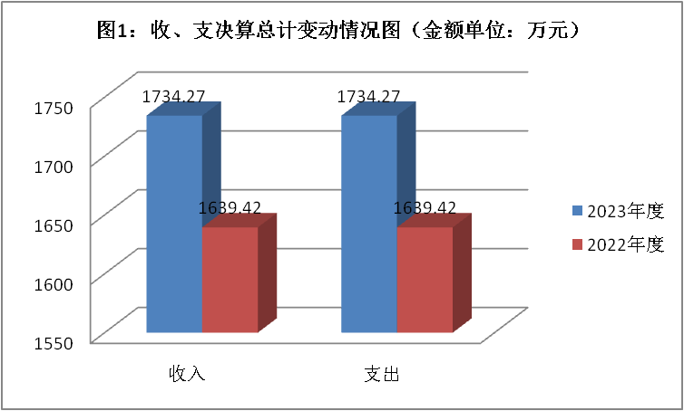

图1：收、支决算总计变动情况图（金额单位：万元）

二、收入决算情况说明
2023年度本年收入合计1734.27万元，其中：一般公共预算财政拨款收入1622.96万元，占93.58%；国有资本经营预算财政拨款收入0.47万元，占0.03%；其他收入110.83万元，占6.39%。
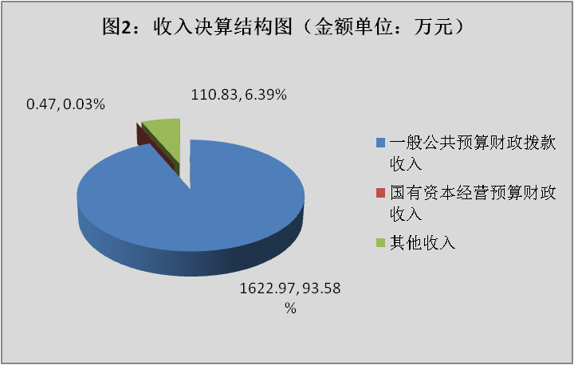

图2：收入决算结构图（金额单位：万元）

三、支出决算情况说明
2023年度本年支出合计1734.27万元，其中：基本支出1592.82万元，占91.84%；项目支出141.45万元，占8.16%。
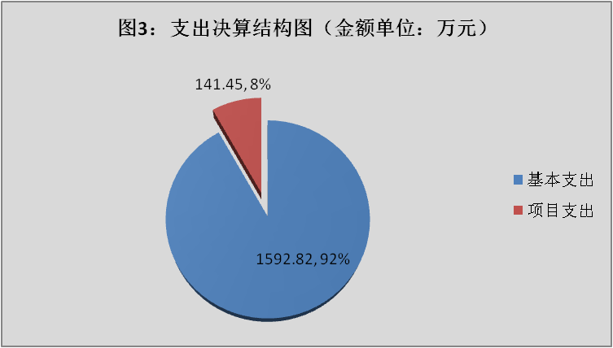

图3：支出决算结构图（金额单位：万元）

四、财政拨款收入支出决算总体情况说明
2023年度财政拨款收、支总计均为1623.43万元。与2022年度相比，财政拨款收、支总计各增加75.07万元，增长4.85%。主要变动原因：一是在岗、退休人员增减变动，增加人员经费，保运转增加一般公用经费；二是2023年度开展春节氛围营造、开展社区安全与禁毒等工作，追加了财政拨款预算支出；三是国有企业退休职工社会化管理补助经费增加。
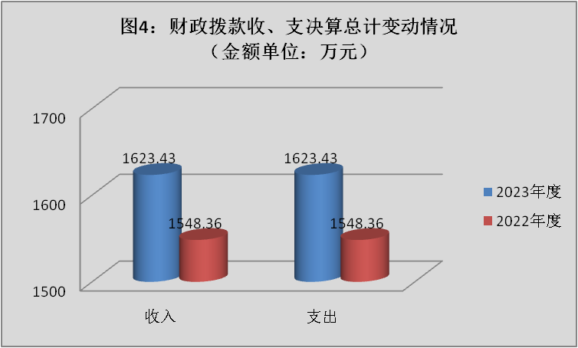

图4：财政拨款收、支决算总计变动情况（金额单位：万元）

五、一般公共预算财政拨款支出决算情况说明

（一）一般公共预算财政拨款支出决算总体情况
2023年度一般公共预算财政拨款支出1622.96万元，占本年支出合计的93.58%。与2022年度相比，一般公共预算财政拨款支出增加98.46万元，增长6.46%。主要变动原因：一是在岗、退休人员增减变动，增加人员经费，保运转增加一般公用经费；二是2023年度开展春节氛围营造、开展社区安全与禁毒等工作，追加了财政拨款预算支出。
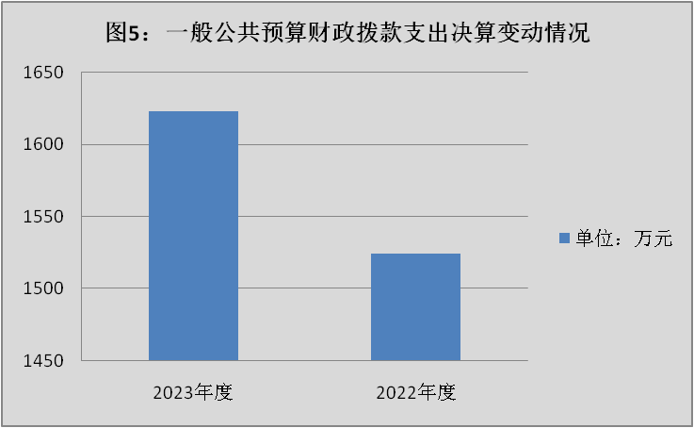

图5：一般公共预算财政拨款支出决算变动情况（金额单位：万元）

（二）一般公共预算财政拨款支出决算结构情况
2023年度一般公共预算财政拨款支出1622.96万元，主要用于以下方面:一般公共服务支出421.02万元，占25.94%；社会保障和就业支出227.98万元，占14.05%；卫生健康支出29.61万元，占1.82%；农林水支出892.67万元，占55%，住房保障支出51.68万元，占3.19%。

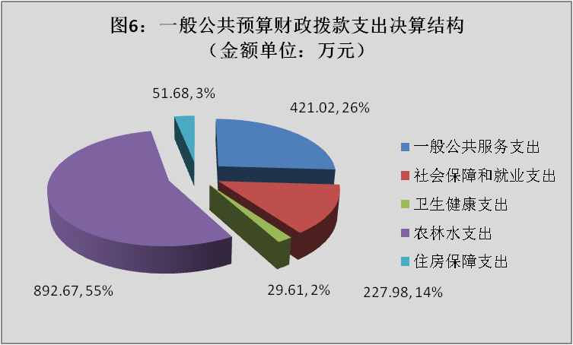

图6：一般公共预算财政拨款支出决算结构（金额单位：万元）

（三）一般公共预算财政拨款支出决算具体情况

2023年度一般公共预算支出决算数为1622.96万元，完成预算100%。其中：
1.一般公共服务（类）政府办公厅（室）及相关机构事务（款）行政运行（项）: 支出决算为421.02万元，完成预算100%。
2.社会保障和就业（类）行政事业单位养老支出（款）机关事业单位基本养老保险缴费支出（项）: 支出决算为56.36万元，完成预算100%。
3.社会保障和就业（类）行政事业单位养老支出（款）机关事业单位职业年金缴费支出（项）: 支出决算为28.28万元，完成预算100%。
4.社会保障和就业支出（类）行政事业单位养老支出（款）其他事业单位养老支出（项）:支出决算为89.6万元，完成预算100%。
5.社会保障和就业支出（类）企业改革补助（款）其他企业改革发展补助（项）:支出决算为0.14万元，完成预算100%。
6.社会保障和就业支出（类）抚恤（款）死亡抚恤（项）:支出决算为52.92万元，完成预算100%。
7．社会保障和就业支出（类）其他社会保障和就业支出（款）其他社会保障和就业支出（项）:支出决算为0.69万元，完成预算100%。
8.卫生健康支出（类）行政事业单位医疗（款）行政单位医疗（项）:支出决算为22.45万元，完成预算100%。
9．卫生健康支出（类）行政事业单位医疗（款）事业单位医疗（项）:支出决算为7.16万元，完成预算100%。
10．农林水支出（类）农业农村（款）一般行政管理事务（项）:支出决算为20万元，完成预算100%；
11.农林水支出（类）农业农村（款）事业运行（项）:支出决算为460.57万元，完成预算100%；
12.农林水支出（类）农业农村（款）其他农业农村（项）:支出决算为10万元，完成预算100%；
13．农林水支出（类）农村综合改革（款）对村民委员会和村党支部的补助（项）:支出决算为402.1万元，完成预算100%。
14．住房保障支出（类）住房改革支出（款）住房公积金（项）：支出决算为51.68万元，完成预算100%。

六、一般公共预算财政拨款基本支出决算情况说明
2023年度一般公共预算财政拨款基本支出1592.82万元，其中：
人员经费1119.63万元，主要包括：基本工资、津贴补贴、奖金、伙食补助费、绩效工资、机关事业单位基本养老保险缴费、职业年金缴费、其他社会保障缴费、其他工资福利支出、离休费、退休费、抚恤金、生活补助、医疗费补助、奖励金、住房公积金、其他对个人和家庭的补助支出等。
公用经费473.19万元，主要包括：办公费、印刷费、咨询费、手续费、水费、电费、邮电费、取暖费、物业管理费、差旅费、因公出国（境）费用、维修（护）费、租赁费、会议费、培训费、公务接待费、劳务费、委托业务费、工会经费、福利费、公务用车运行维护费、其他交通费、税金及附加费用、其他商品和服务支出、办公设备购置、专用设备购置、信息网络及软件购置更新、其他资本性支出等。

七、财政拨款“三公”经费支出决算情况说明

（一）“三公”经费财政拨款支出决算总体情况说明
2023年度“三公”经费财政拨款支出决算为1.7万元，完成预算39.43%，较上年度减少2.33万元，下降57.82%。决算数小于预算数的主要原因：一是公务接待减少；二是单位公务车老旧且申请报废，下半年基本未开支公务车相关费用。

（二）“三公”经费财政拨款支出决算具体情况说明
2023年度“三公”经费财政拨款支出决算中，因公出国（境）费支出决算0万元，占0%；公务用车购置及运行维护费支出决算1.27万元，占74.71%；公务接待费支出决算0.43万元，占25.29%。具体情况如下：
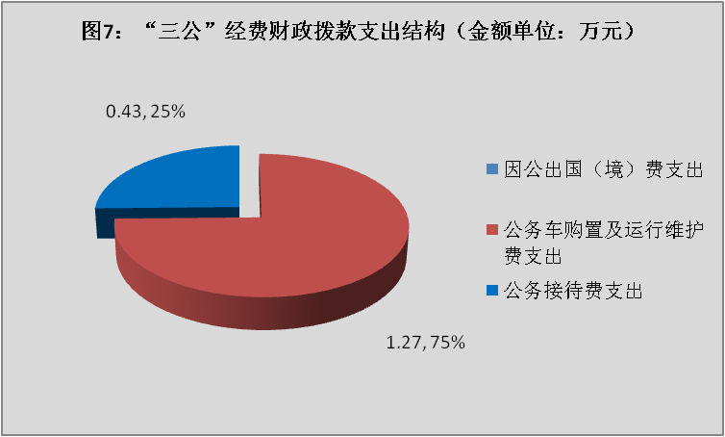

图7：“三公”经费财政拨款支出结构（金额单位：万元）

1.因公出国（境）经费支出0万元，完成预算0%。全年安排因公出国（境）团组0次，出国（境）0人。因公出国（境）支出决算与2022年持平。
2.公务用车购置及运行维护费支出1.27万元,完成预算36.49%。公务用车购置及运行维护费支出决算比2022年度减少2.21万元，下降63.51%。主要原因是单位公务车老旧且申请报废，下半年基本未开支公务车相关费用。
其中：公务用车购置费支出0万元。全年按规定更新购置公务用车0辆，其中：轿车0辆、金额0万元，越野车0辆、金额0万元，小型载客汽车0辆、金额0万元，大中型载客汽车0辆、金额0万元，其他车型0辆、金额0万元。截至2023年12月底，本部门共有公务用车1辆，其中：轿车0辆、越野车0辆、小型载客汽车1辆、大中型载客汽车0辆、其他车型0辆。
公务用车运行维护费支出1.27万元。主要用于日常公务活动、应急抢险，执法检查、工作督察检查等所需的公务用车燃料费、维修费、过路过桥费、保险费等支出。
3.公务接待费支出0.43万元，完成预算51.8%。公务接待费支出决算比2022年度减少0.12万元，下降21.82%。主要原因是本年度一般性公务接待和商务接待费用均有所减少。其中：
国内公务接待支出0.43万元，主要用于开展业务活动开支用餐费。国内公务接待4批次，34人次（不包括陪同人员），共计支出0.43万元。
外事接待支出0万元。外事接待0批次，0人次（不包括陪同人员），共计支出0万元。

八、政府性基金预算支出决算情况说明
德阳市罗江区略坪镇人民政府2023年度无政府性基金预算财政拨款支出。

九、国有资本经营预算支出决算情况说明
2023年度国有资本经营预算财政拨款支出0.47万元。

十、其他重要事项的情况说明

（一）机关运行经费支出情况
2023年度，德阳市罗江区略坪镇人民政府机关运行经费支出473.19万元，比2022年度增加55.68万元，增长13.34%。主要原因是在岗人员增加，运转经费增加。

（二）政府采购支出情况
2023年度，德阳市罗江区略坪镇人民政府政府采购支出总额0.65万元，其中：政府采购货物支出0.65万元、政府采购工程支出0万元、政府采购服务支出0万元。主要用于购买办公室使用的空调。授予中小企业合同金额0万元，占政府采购支出总额的0%，其中：授予小微企业合同金额0万元，占政府采购支出总额的0%。

（三）国有资产占有使用情况
截至2023年12月31日，德阳市罗江区略坪镇人民政府共有车辆1辆，其中：主要领导干部用车0辆、机要通信用车0辆、应急保障用车1辆、其他用车0辆0。单价100万元以上设备（不含车辆）0台（套）。

（四）预算绩效管理情况
根据预算绩效管理要求，本单位在2023年度预算编制阶段，组织对“国有企业退休人员社会化管理补助资金（长期）”、“略坪镇春节氛围营造”、“略坪镇社区安全与禁毒工作经费”等3个项目开展了预算事前绩效评估，对3个项目编制了绩效目标，预算执行过程中，选取3个项目开展绩效监控，组织对3个项目开展绩效自评，绩效自评表详见第四部分附件。

第三部分 名词解释

1.财政拨款收入：指单位从同级财政部门取得的财政预算资金。
2.事业收入：指事业单位开展专业业务活动及辅助活动取得的收入。
3.其他收入：指单位取得的除上述收入以外的各项收入。 主要是区级部门横向拨款收入。
4.年初结转和结余：指以前年度尚未完成、结转到本年按有关规定继续使用的资金。
5.年末结转和结余：指单位按有关规定结转到下年或以后年度继续使用的资金。
6.一般公共服务（类）政府办公厅（室）及相关机构事务（款）行政运行（项）：指反映行政单位（包括实行公务员管理的事业单位）的基本支出。
7.社会保障和就业（类）行政事业单位养老支出（款）机关事业单位基本养老保险缴费支出（项）：指反映机关事业单位实施养老保险制度由单位缴纳的基本养老保险费支出。
8.社会保障和就业（类）行政事业单位养老支出（款）机关事业单位职业年金缴费支出（项）：指反映机关事业单位实施养老保险制度由单位实际缴纳的职业年金支出。
9.社会保障和就业（类）行政事业单位养老支出（款）其他行政事业单位养老支出（项）：指反映除上述项目以外其他用于行政事业单位养老方面的支出。
10.社会保障和就业（类）企业改革补助（款）其他企业改革发展补助（项）：指反映除上述项目以外财政用于企业改革发展方面的补助。
11.社会保障和就业（类）抚恤（款）死亡抚恤（项）：指反映按规定用于烈士、牺牲和病故人员家属的一次性和定期抚恤金以及丧葬补助费。
12.社会保障和就业（类）其他社会保障和就业支出（款）其他社会保障和就业支出（项）：指反映除上述项目以外其他用于社会保障和就业方面的支出。
13.卫生健康支出（类）行政事业单位医疗（款）行政单位医疗（项）：指反映财政部门安排的行政单位（包括实行公务员管理的事业单位，下同）基本医疗保险缴费经费，按国家规定享受离休人员、红军老战士待遇人员的医疗经费。
14.卫生健康支出（类）行政事业单位医疗（款）事业单位医疗（项）：指反映财政部门安排的事业单位基本医疗保险缴费经费，未参加医疗保险的事业单位的公费医疗费，按国家规定享受离休人员待遇的医疗经费。
15.农林水支出（类）农业农村（款）一般行政管理事务（项）：指反映行政单位（包括实行公务员管理的事业单位）未单独设置顶级科目的其他项目支出。

16.农林水支出（类）农业农村（款）事业运行（项）：指反映用于农业事业单位基本支出，事业单位设施、系统运行与资产维护等方面的支出。
17.农林水支出（类）农业农村（款）其他农业农村支出（项）：指反映其他用于农业方面的支出。
18.农林水支出（类）农村综合改革（款）对村民委员会和村党支部的补助（项）：指反映各级财政对村民委员会和村党支部的补助支出，以及支持建立县级基本财力保障机制安排的村级组织运转奖补资金。
19.住房保障支出（类）住房改革支出（款）住房公积金（项）：指反映行政事业单位按人力资源和社会保障部、财政部规定的基本工资和津贴补贴以及规定比例为职工缴纳的住房公积金。
20.基本支出：指为保障机构正常运转、完成日常工作任务而发生的人员支出和公用支出。
21.项目支出：指在基本支出之外为完成特定行政任务和事业发展目标所发生的支出。
22.“三公”经费：指单位用财政拨款安排的因公出国（境）费、公务用车购置及运行费和公务接待费。其中，因公出国（境）费反映单位公务出国（境）的国际旅费、国外城市间交通费、住宿费、伙食费、培训费、公杂费等支出；公务用车购置及运行费反映单位公务用车车辆购置支出（含车辆购置税）及租用费、燃料费、维修费、过路过桥费、保险费等支出；公务接待费反映单位按规定开支的各类公务接待（含外宾接待）支出。
23.机关运行经费：为保障行政单位（含参照公务员法管理的事业单位）运行用于购买货物和服务的各项资金，包括办公及印刷费、邮电费、差旅费、会议费、福利费、日常维修费、专用材料及一般设备购置费、办公用房水电费、办公用房取暖费、办公用房物业管理费、公务用车运行维护费以及其他费用。

第四部分 附件

部门预算项目支出绩效自评表（2023年度）

部门预算项目支出绩效自评表（2023年度）
项目名称 |  |  | 51060424T000010167166-略坪镇春节氛围营造
主管部门 |  |  | 德阳市罗江区略坪镇人民政府 |  |  |  |  |  |  |  | 实施单位 （盖章） |  | 德阳市罗江区略坪镇人民政府
项目基本情况 |  | 1.项目年度目标完成情况 | 项目年度目标 |  |  |  |  |  |  |  | 年度目标完成情况
 |  | 1.项目年度目标完成情况 | 对略坪场镇及周边进行春节氛围营造，包括装饰道路两侧景观树，安装主干道灯杆道旗、灯笼，布置场镇入口景观，摆放植物花卉等。 |  |  |  |  |  |  |  | 对略坪镇场镇周围进行了春节氛围营造，包括主干道安装灯杆道旗、挂灯笼、装饰道路两侧景观树、摆放植物花卉等。让群众感受到了喜庆的“年味”，群众满意度较高。
 |  | 2.项目实施内容及过程概述 | 2023年春节前对略坪镇场镇周围人员相对密集区域进行了春节氛围营造，包括安装灯杆道旗、挂灯笼、装饰道路两侧景观树、摆放植物花卉等，增强了年味，提升了群众幸福感。
预算执行情况（10分） |  | 年度预算数（万元） | 年初预算 | 调整后预算数 | 预算执行数 |  |  |  |  |  | 预算执行率 |  | 权重 |  | 得分 |  | 原因
 |  | 总额 | 0.00 | 10.00 | 10.00 |  |  |  |  |  | 100.00% |  | 10 |  | 10 |  | 通过2023年区委二届100次常委会审议追加。
 |  | 其中：财政资金 | 0.00 | 10.00 | 10.00 |  |  |  |  |  | 100.00% |  | / |  | /
 |  | 财政专户管理资金 | 0.00 | 0.00 | 0.00 |  |  |  |  |  | 0.00% |  | / |  | /
 |  | 单位资金 | 0.00 | 0.00 | 0.00 |  |  |  |  |  | 0.00% |  | / |  | /
 |  | 其他资金 |  |  |  |  |  |  |  |  |  |  | / |  | /
绩效指标（90分） |  | 一级指标 | 二级指标 | 三级指标 | 指标性质 |  | 指标值 |  | 度量单位 |  | 完成值 |  | 权重 |  | 得分 |  | 未完成原因分析
 |  | 产出指标 | 数量指标 | 经费差错率 | ≤ |  | 3 |  | % |  | 0 |  | 20 |  | 20
 |  | 产出指标 | 质量指标 | 验收合格率 | ≥ |  | 95 |  | % |  | 96 |  | 20 |  | 20
 |  | 产出指标 | 时效指标 | 项目完成期限 | ≤ |  | 20 |  | 天 |  | 22 |  | 20 |  | 17 |  | 因为天气原因，项目延迟两天完成。
 |  | 效益指标 | 社会效益指标 | 社会效益 | 定性 |  | 好 |  |  |  | 好 |  | 20 |  | 20
 |  | 满意度指标 | 服务对象满意度指标 | 服务对象满意度 | ≥ |  | 95 |  | % |  | 95 |  | 10 |  | 10
合计 |  |  |  |  |  |  |  |  |  |  |  |  | 100 |  | 97
评价结论 |  | 该项目绩效自评得分97分。通过春节氛围营造，美化了辖区环境，增加了辖区居民的幸福感和获得感。
存在问题 |  | 该项目绩效目标和指标设定不够细化。
改进措施 |  | 加强预算绩效管理，科学合理设定预算绩效目标，尽量细化、精准设定绩效指标。
项目负责人：黄凯 |  |  |  |  |  |  | 财务负责人：马俊杰
部门预算项目支出绩效自评表（2023年度）
项目名称 |  |  | 51060424T000010954622-国有企业退休人员社会化管理补助资金（长期）
主管部门 |  |  | 德阳市罗江区略坪镇人民政府 |  |  |  |  |  |  |  |  | 实施单位 （盖章） |  | 德阳市罗江区略坪镇人民政府
项目基本情况 | 1.项目年度目标完成情况 |  | 项目年度目标 |  |  |  |  |  |  |  |  | 年度目标完成情况
项目基本情况 |  |  | 1、国有企业已退休人员管理服务工作与原企业分离。  2、国有企业不承担移交后的退休人员社会化管理服务费用。  3、国有企业新办理退休人员管理服务工作与原企业分离。 |  |  |  |  |  |  |  |  | 国有企业已退休人员管理服务工作已与原企业分离，国有企业不承担移交后的退休人员社会化管理服务费用，国有企业新办理退休人员管理服务工作已与原企业分离。
项目基本情况 | 2.项目实施内容及过程概述 |  | 保障国有企业退休人员社会化管理服务工作顺利开展，补助资金足额及时拨付。
预算执行情况（10分） | 年度预算数（万元） |  | 年初预算 | 调整后预算数 |  | 预算执行数 |  |  |  |  |  | 预算执行率 |  | 权重 |  | 得分 |  | 原因
预算执行情况（10分） | 总额 |  | 0.00 | 0.14 |  | 0.14 |  |  |  |  |  | 100.00% |  | 10 |  | 10 |  | 依据《关于下达2023年市属国有企业退休人员社会化管理市级补助资金的通知》〔德市罗财资产（2023）32号〕文件追加。
预算执行情况（10分） | 其中：财政资金 |  | 0.00 | 0.14 |  | 0.14 |  |  |  |  |  | 100.00% |  | / |  | / |  | 依据《关于下达2023年市属国有企业退休人员社会化管理市级补助资金的通知》〔德市罗财资产（2023）32号〕文件追加。
预算执行情况（10分） | 财政专户管理资金 |  | 0.00 | 0.00 |  | 0.00 |  |  |  |  |  | 0.00% |  | / |  | / |  | 依据《关于下达2023年市属国有企业退休人员社会化管理市级补助资金的通知》〔德市罗财资产（2023）32号〕文件追加。
预算执行情况（10分） | 单位资金 |  | 0.00 | 0.00 |  | 0.00 |  |  |  |  |  | 0.00% |  | / |  | / |  | 依据《关于下达2023年市属国有企业退休人员社会化管理市级补助资金的通知》〔德市罗财资产（2023）32号〕文件追加。
预算执行情况（10分） | 其他资金 |  |  |  |  |  |  |  |  |  |  |  |  | / |  | / |  | 依据《关于下达2023年市属国有企业退休人员社会化管理市级补助资金的通知》〔德市罗财资产（2023）32号〕文件追加。
绩效指标（90分） | 一级指标 |  | 二级指标 | 三级指标 |  | 指标性质 |  | 指标值 |  | 度量单位 |  | 完成值 |  | 权重 |  | 得分 |  | 未完成原因分析
绩效指标（90分） | 产出指标 |  | 数量指标 | 国有企业新办理退休人员管理服务工作与原企业分离的比例 |  | = |  | 100 |  | % |  | 100 |  | 25 |  | 25
绩效指标（90分） | 产出指标 |  | 数量指标 | 国有企业已退休人员管理服务工作与原企业分离的比例 |  | = |  | 100 |  | % |  | 100 |  | 25 |  | 25
绩效指标（90分） | 效益指标 |  | 经济效益指标 | 国有企业不承担移交后的退休人员社会化管理服务费用的比例 |  | = |  | 100 |  | % |  | 100 |  | 30 |  | 30
绩效指标（90分） | 满意度指标 |  | 满意度指标 | 企业满意度（计算方式：问卷调查平均得分/总分*100%） |  | ≥ |  | 85 |  | % |  | 84 |  | 10 |  | 8 |  | 政策宣传力度还不够。
合计 |  |  |  |  |  |  |  |  |  |  |  |  |  | 100
评价结论 | 该项目自评得分98分。国有企业退休人员管理服务与原企业分离，补助资金足额及时拨付，提升了国有企业退休人员社会化管理服务水平。
存在问题 | 该项目政策宣传力度还有待加强。
改进措施 | 强化项目管理，加强对政策的宣传力度。
项目负责人：黄凯 |  |  |  |  |  |  |  | 财务负责人：马俊杰
部门预算项目支出绩效自评表（2023年度）
项目名称 |  |  | 51060424T000011015357-略坪镇社区安全与禁毒工作经费
主管部门 |  |  | 德阳市罗江区略坪镇人民政府 |  |  |  |  |  |  |  |  | 实施单位 （盖章） |  | 德阳市罗江区略坪镇人民政府
项目基本情况 | 1.项目年度目标完成情况 |  | 项目年度目标 |  |  |  |  |  |  |  |  | 年度目标完成情况
项目基本情况 |  |  | 在全镇范围内开展社区安全与禁毒工作宣传、进行风险线索排查、摸排重点场所、走访重点人员等。保障宣传海报、横幅、展板等宣传品制作费用和风险线索排查、重点场所摸排、重点人员走访等经费补助支出。 |  |  |  |  |  |  |  |  | 在全镇范围内人员相对集中地区开展了社区安全和禁毒工作宣传，包括张贴海报、拉横幅、立展板、发放宣传手册等方式；同时各村（社区）工作人员和网格员进一步加强风险线索排查、重点场所摸排、重点人员走访等工作，维护社区安全稳定、保障禁毒工作取得显著成效。
项目基本情况 | 2.项目实施内容及过程概述 |  | 用于保障开展全镇社区安全与禁毒工作宣传、风险线索排查、重点场所及人员走访等工作。
预算执行情况（10分） | 年度预算数（万元） |  | 年初预算 | 调整后预算数 |  | 预算执行数 |  |  |  |  |  | 预算执行率 |  | 权重 |  | 得分 |  | 原因
预算执行情况（10分） | 总额 |  | 0.00 | 20.00 |  | 20.00 |  |  |  |  |  | 100.00% |  | 10 |  | 10 |  | 通过2023年区委二届100次常委会审议追加。
预算执行情况（10分） | 其中：财政资金 |  | 0.00 | 20.00 |  | 20.00 |  |  |  |  |  | 100.00% |  | / |  | / |  | 通过2023年区委二届100次常委会审议追加。
预算执行情况（10分） | 财政专户管理资金 |  | 0.00 | 0.00 |  | 0.00 |  |  |  |  |  | 0.00% |  | / |  | / |  | 通过2023年区委二届100次常委会审议追加。
预算执行情况（10分） | 单位资金 |  | 0.00 | 0.00 |  | 0.00 |  |  |  |  |  | 0.00% |  | / |  | / |  | 通过2023年区委二届100次常委会审议追加。
预算执行情况（10分） | 其他资金 |  |  |  |  |  |  |  |  |  |  |  |  | / |  | / |  | 通过2023年区委二届100次常委会审议追加。
绩效指标（90分） | 一级指标 |  | 二级指标 | 三级指标 |  | 指标性质 |  | 指标值 |  | 度量单位 |  | 完成值 |  | 权重 |  | 得分 |  | 未完成原因分析
绩效指标（90分） | 产出指标 |  | 数量指标 | 开展社区安全与禁毒工作宣传次数 |  | ≥ |  | 10 |  | 次 |  | 12 |  | 15 |  | 15
绩效指标（90分） | 产出指标 |  | 数量指标 | 重点场所摸排频次 |  | ≥ |  | 12 |  | 次 |  | 13 |  | 10 |  | 10
绩效指标（90分） | 产出指标 |  | 数量指标 | 重点人员走访 |  | ≥ |  | 480 |  | 人次 |  | 490 |  | 10 |  | 10
绩效指标（90分） | 产出指标 |  | 质量指标 | 宣传覆盖范围 |  | 定性 |  | 11个村（社区） |  |  |  | 11个村（社区） |  | 15 |  | 15
绩效指标（90分） | 产出指标 |  | 时效指标 | 项目开展期限 |  | ＝ |  | 1 |  | 年 |  | 1 |  | 10 |  | 10
绩效指标（90分） | 效益指标 |  | 社会效益指标 | 群众安全防范意识 |  | 定性 |  | 普遍提高 |  |  |  | 普遍提高 |  | 10 |  | 9 |  | 需要持续开展宣传，扩大宣传面，创新宣传方式。
绩效指标（90分） | 效益指标 |  | 可持续影响指标 | 可持续发挥作用的期限 |  | 定性 |  | 长期 |  |  |  | 长期 |  | 10 |  | 9.4 |  | 需要长期持续开始工作，以确保工作效果。
绩效指标（90分） | 满意度指标 |  | 满意度指标 | 群众满意度 |  | ≥ |  | 95 |  | % |  | 95 |  | 10 |  | 10
合计 |  |  |  |  |  |  |  |  |  |  |  |  |  | 100 |  | 98.4
评价结论 | 该项目绩效自评得分98.4分，通过项目实施，全镇社区安全与禁毒工作顺利开展，维护了辖区稳定，巩固了禁毒工作成果。
存在问题 | 绩效指标设定不够精准，部分指标可衡量性低。
改进措施 | 强化预算绩效管理，科学合理设定绩效指标。
项目负责人：米德平 |  |  |  |  |  |  |  | 财务负责人：马俊杰

第五部分 附表

一、收入支出决算总表

二、收入决算表

三、支出决算表

四、财政拨款收入支出决算总表

五、财政拨款支出决算明细表

六、一般公共预算财政拨款支出决算表

七、一般公共预算财政拨款支出决算明细表

八、一般公共预算财政拨款基本支出决算表

九、一般公共预算财政拨款项目支出决算表

十、政府性基金预算财政拨款收入支出决算表

十一、国有资本经营预算财政拨款收入支出决算表

十二、国有资本经营预算财政拨款支出决算表

十三、财政拨款“三公”经费支出决算表

